План работ:
Бизнес-потребность - Организация учёта движения машины по территории компании и организация
Бизнес-правило – организация сквозного учёта
Бизнес-задача – реализация спроектированной архитектуры
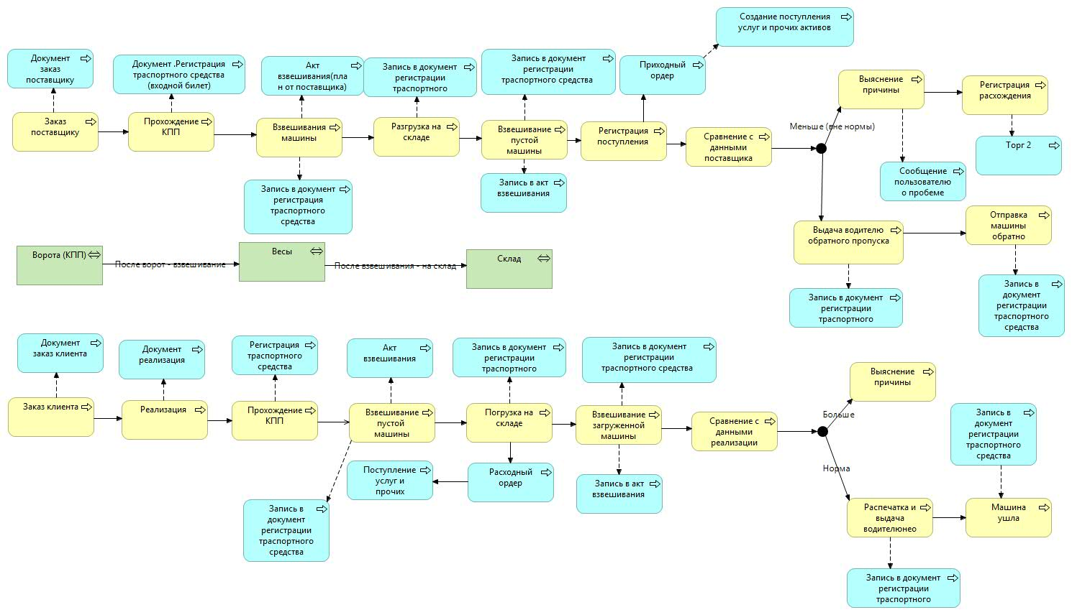
Логика в системе.

Функциональный разрыв – В системе отсутствуют механизмы взвешивания, механизмы контроля и механизмы сверки.
Решение – Добавить документ регистрация транспортного средства, документ акт взвешивания.
Добавить перечисление События Регистрации Транспорта
- Въезд ТС
- Взвешивание
- Разгрузка на складе
- Взвешивание пустой машины
- Выдача водителю права на выезд
- Выезд машины
Необходимо зафиксировать маршрут движения машины. Для этого все объекты, к которым она может подъехать должны быть перекрыты шлагбаумом, выданный пропуск должен хранить информацию о маршруте.
Структура документа - регистрация транспортного средства. Документ должен находится в разделе склад.
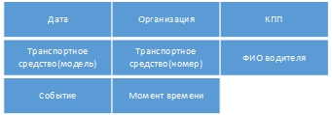
Структура специализированных регистров аналогична форме
Структура документа акт взвешивания
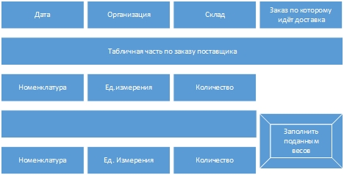
Документ должен находится в разделе склад.
Структура специализированных регистров аналогична форме
При прохождении КПП, машина регистрируется системой автомаршалл (сейчас рассматривается другая система, данные позднее). Из неё информация попадет в 1С. Автоматически создаётся документ регистрация транспортных средств. Указывается событие Прошла КПП. водителю выдаётся пропуск (вопрос по системе пропусков!) Далее машина попадает на весы, на которых информация заносится в создаваемый документ акт взвешивания. Записывается фактический результат взвешивания и вносится информация о плановом весе поставки. Далее машина едет на склад, где разгружается. Здесь также происходит осуществление записи в документ регистрация транспортного средства. Далее машина возвращается на весы, где происходит взвешивание уже пустой машины. В итоге вес фактически привезённого груза равен вес машины с грузом – минус вес пустой машины. Происходит сравнение этого веса с данными поставщика, если они равны или в пользу компании – то весовщик осуществляет регистрацию в пропуске возможности выехать (в документе регистрация транспортных средств) При прохождении КПП осуществляется запись в документе регистрация транспортного средства.
Если разница не в пользу компании, то пользователю выводится предупреждение, а затем формирует акт об расхождении (Торг2) и далее машина выпускается, по ранее описанной схеме.
В случае с продажей, вес груза равен вес машины с грузом минус вес ранее взвешенной пустой машины, при сравнении с данными реализации, и выявлении факта большей загрузки – система извещает весовщика, что машину выпускать нельзя. Одна если вес получается меньше заявленного в реализации, то машину также выпускать нельзя.
Также, при проведении приходного или расходного ордера формируется документ приобретение товаров и услуг. (Есть случаи, когда материалы поступают по цене в т.ч. доставка. например цемент и гранит. Необходимо предусмотреть «курок» под условие цена с доставкой или без) в документе заказ поставщика на закладке доставка добавляем вариант – входит в цену. При проведении расходного ордера по заказу проверяем условие, если оно верное – документ доставки не формируем. Доставка является номенклатурой с видом услуга. Приобретение товаров и услуг должно быть привязано к заказу, в рамках которого осуществлена доставка. По аналогии при продажах, доставка прикрепляется к заказу клиенту. Статья расходов –транспортные услуги.
Все документы на первом этапе будут формироваться вручную, (регистрация транспортного средства), акты взвешивания заполняются информацией с весов.
На этапе погрузки на склад возможна загрузка не согласованного ранее груза, поэтому водитель для выезда с грузом к клиенту нуждается в подтверждении, не только весовщка, но и дистпечера логиста.
Форма итогового отчёта.
 |  |  |  |  | гркуппа данных по времени |  | группа данных по взвешиванию |  |  |  |  |  |  |  | редакция ПП
наименование ТС | наименование контрагента |  | время регистр тс | пребывание на территории |  | время ожидания въезда |  | время погрузки | время ожидания выезда |  | вес план |  | вес факт | расхождение в процентах |  | да/нет
ТС | покупадель/поставщик |  | 14,30 | разница между временем въезда на территорию и выезда с территории завода |  | разница между временем взвешивания и временем въезда на склад |  | разница между въехдом на склад и выездом со склада | разница между временем взвешивания и временем въезда на склад |  | вес по документам |  | вес на весах |  |  | нет

